Treći dio - Bayesove mreže

IV vrijednosti
Varijable sa super prediktivnosti:
Varijabla | IV
Colours | 2.2340
Language | 1.5275
Orange | 1.1301
Icon | 1.1070
Gold | 0.8827
Text | 0.7949
Religion | 0.7742

Diskretizacija podataka po WoE

Colours je broj različitih boja na zastavi, te je diskretiziran u tri kategorije prema WoE koje nam ukazuju da ciljana varijabla animate postoji, ne postoji ili da je neodređeno.
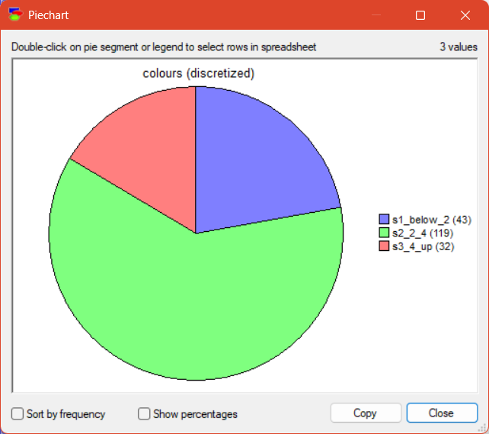

Language je kategorička varijabla koja predstavlja jezik kojim se u državi s tom zastavom govori. Iako je to već kategorička varijabla, ja sam te kategorije još dodatno spojio po WoE i time ih reducirao na tri kategorije koje nam ukazuju da ciljana varijabla animate postoji, ne postoji ili da je neodređeno. Kategorija English je jedina koja ukazuje da animate postoji, pa je zato ostala sama, dok su ostale spojene u no_animate i uncertain_animate.
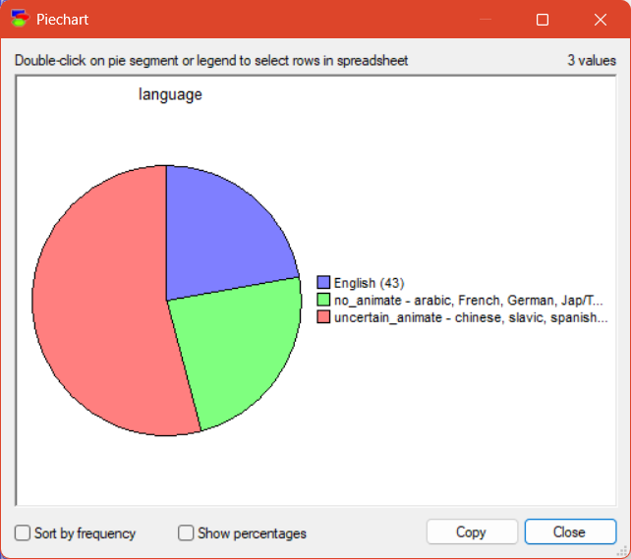

Varijable orange, icon, gold, text, crescent, green, red, black, white, blue, triangle su sve kategoričke koje imaju samo dvije vrijednost: 1 i 0 (true i false). Imaju samo dvije kategorije, pa one nisu dodatno grupirane.

Religion je kategorička varijabla koje predstavlja glavnu religiju te zemlje. Isto kao i s language, dodatno sam spojio vrijednosti u kategorije po WoE: no_animate, with_animate i uncertain_animate.
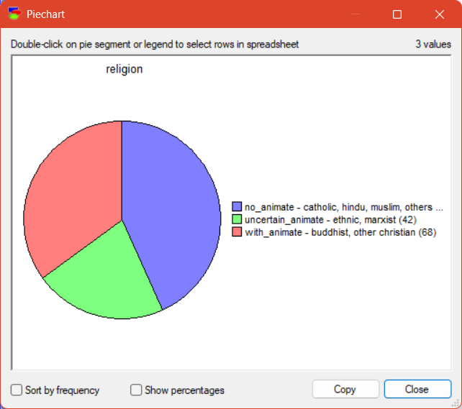

Landmass se odnosi na kontinent na kojem se država nalazi. Njegove kategorije sam isto dodatno spojio po WoE vrijednostima.
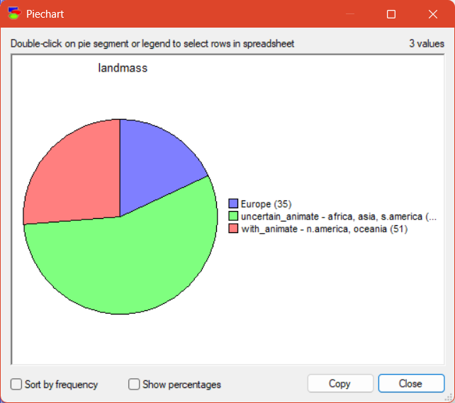

Area predstavlja površinu države. Nju sam diskretizirao u 4 bina po WoE zato što za manje države WoE započne visoko, za veće postane dosta negativno, pa za još malo veće se vrati do neodređenog i onda za jako velike ponovo postane jako negativno.
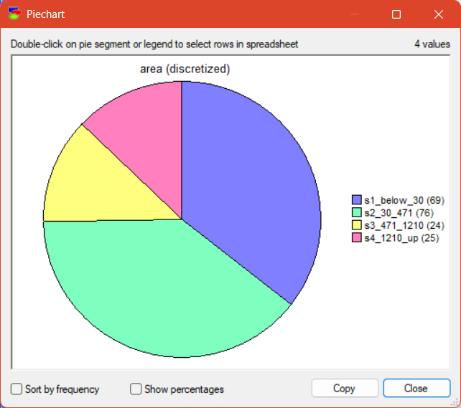

Varijable poput circles, crosses i quarters sam smatrao kontinuiranima jer bi zastave mogle imati puno takvih elemenata, ali ispada da ipak postoje samo 3 ili 4 različitih vrijednosti za svaku od tih. To znači da se više ponašaju kao kategoričke varijable s malim brojem kategorija, pa njih nisam diskretizirao.

Varijabla name predstavlja ime države čija je zastava, te je unikatna za svaku zastavu. Zbog toga sam ju uklonio iz Bayesove mreže.

Bayesova mreža

Sedam varijabli koje su imale super prediktivnost po IV sam direktno spojio na ciljanu varijablu animate s forsiranim čvorom. Veliku većinu ostalih atributa koji nisu jaki prediktori sam ostavio, pa je algoritam sam prepoznao veze između njih.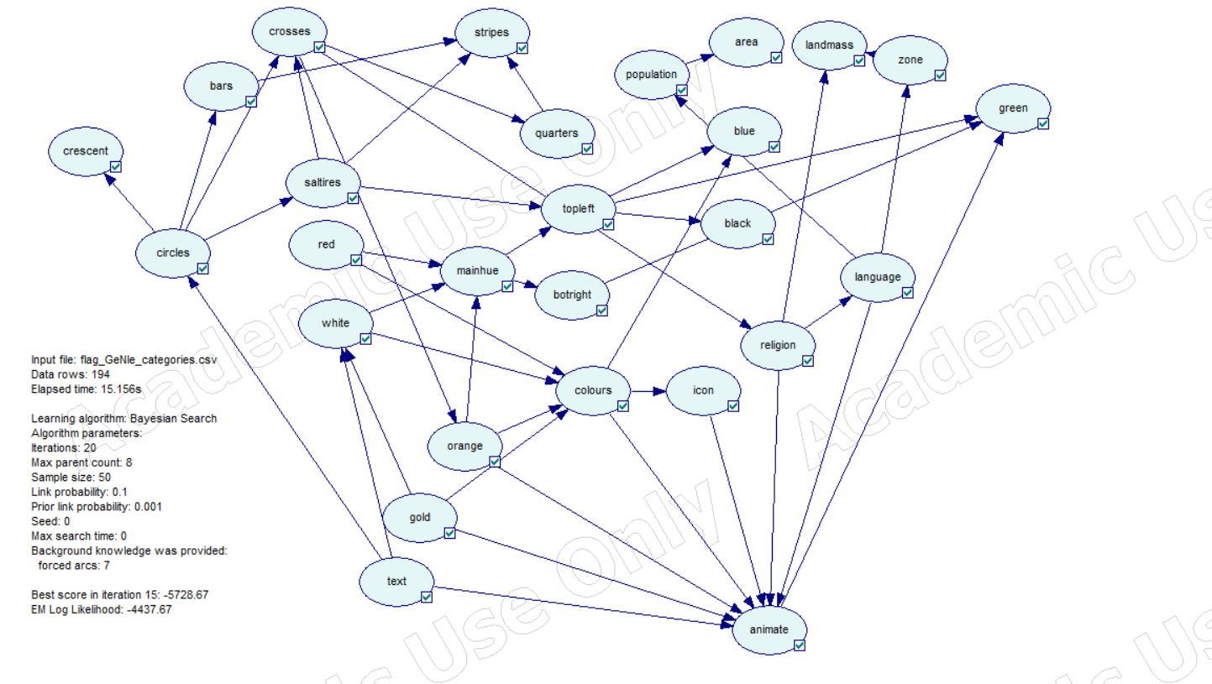

ROC krivulja za animate state 0 i state 1:
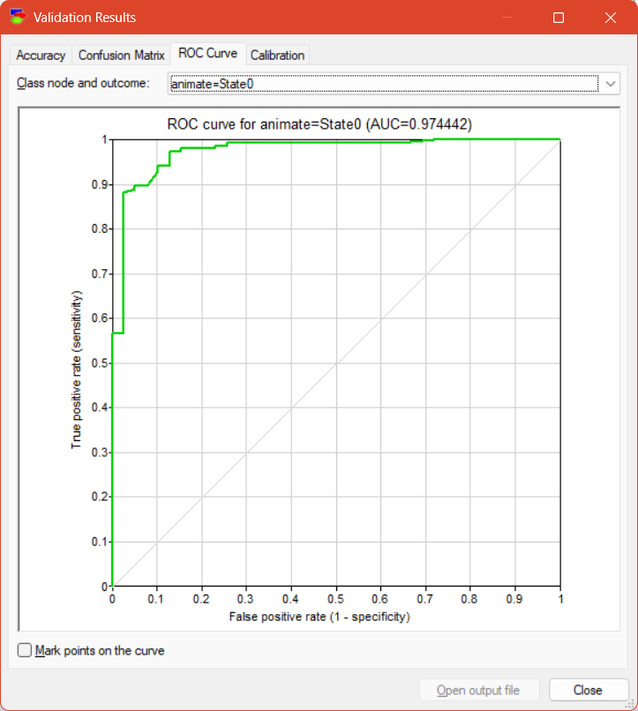 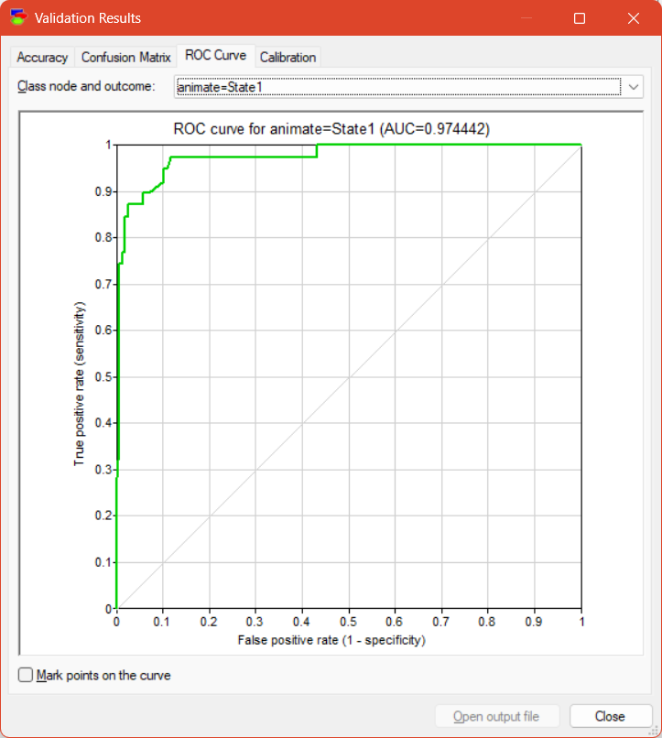

Konfuzijska matrica:
 |  | Predicted
 |  | State0 | State1
Act. | State0 | 152 | 3
Act. | State1 | 9 | 30

Preciznost:
animate = 0.938144 (182/194)
State0 = 0.980645 (152/155)
State1 = 0.769231 (30/39)

Scenariji osjetljivosti
- Scenarij:
Sve varijable sa super prediktivnosti su postavljene tako da prema WoE ukazuju da zastava ima animate. Dakle, prema ovom modelu, zastava koja na sebi ima text, zlatnu/žutu boju, narančastu/smeđu boju, puno različitih boja, ikonu, engleski jezik i nalazi se u skupini država koje rjeđe imaju animate, ima 90% šanse da na sebi ima sliku neke žive stvari. Zastave s tekstom, ne-živim ikonama i puno boja su po izgledu jako kompleksne, pa s time idu i veće šanse da se na njoj nalazi slika nečega živoga. Životinje se često crtaju narančasto/smeđe i zlatno/žuto. Religije i jezik koji se govori nam može reći nešto o kulturi države što se zauzvrat može vidjeti i na zastavi.
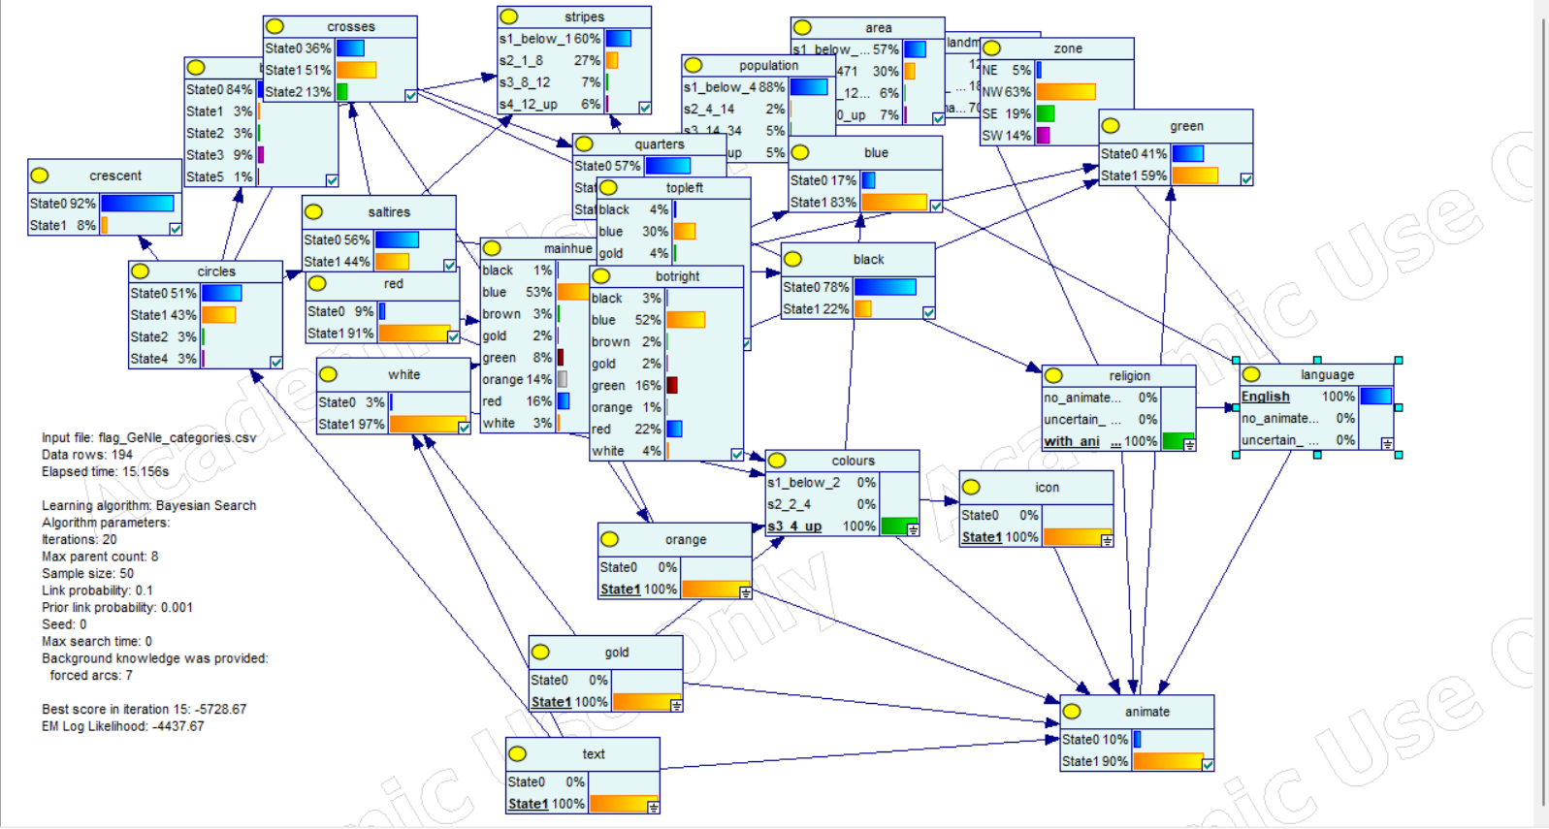

- Scenarij:
Potpuno obrnuto od 1. scenarija. Sve varijable su postavljene tako da prema WoE ukazuju da zastava neme sliku žive stvari. To je zastava bez teksta, ikona i s malo različitih boja, što znači da je manje kompleksna, pa ima manje šanse da ima živu stvar na sebi. Nema narančaste/smeđe i zlatne/žute boje, pa su manje šanse da je nacrtana neka životinja. Jezik i religija su iz kategorije koja ima manje živih stvari na kartama, pa kultura može imati utjecaj na dizajn karte, npr. Islamske zemlje koje prepoznajemo po muslimanskoj religiji izbjegavaju figurativni prikaz živih bića zbog vjerskih razloga. U ovom scenariju šanse da nema slike s živim bićem su 95%.
